合肥市瑶海区滨河路片区土地征收成片开发方案公示
根据《中华人民共和国土地管理法》、《自然资源部关于印发<土地征收成片开发标准>的通知》（自然资规〔2023〕7号）、《安徽省土地征收成片开发标准实施细则》（皖自然资规〔2021〕4号）的有关规定，受瑶海区人民政府委托，我单位牵头编制了《合肥市瑶海区滨河路片区土地征收成片开发方案》（征求意见稿），公开征求意见。欢迎有关单位和各界人士于 2026年2月11日前，将意见建议反馈至瑶海区大建设指挥部办公室。(因情况紧急等原因需要缩短期限)。
公示时间：2026年2月4日至2026年2月11日。
联 系 人：李方石，电话：64490352。
地 址：瑶海建设大厦3楼309室。
电子邮箱：461278541@qq.com。

附件：《合肥市瑶海区滨河路片区土地征收成片开发方案》公示稿

合肥市瑶海区滨河路片区土地征收成片开发方案公示稿
一、成片开发基本情况
本片区位于本市瑶海区南部，东至龙岗路，南至滨河路，西至广德路，北至旌德路。涉及瑶海区大兴镇双圩社区。片区总面积65.5241公顷，其中农用地9.8173公顷，建设用地51.4074公顷，未利用地4.2994公顷，拟征收的土地面积11.3190公顷。
二、成片开发的必要性、主要用途和实现的功能
1、成片开发必要性：一是落实国民经济和社会发展规划。片区范围位于城镇开发边界集中建设区内，编制成片开发方案，推进城镇住宅用地、商业服务业用地征收与落实，有助于优化瑶海区国土空间总体规划的用地布局。二是着眼于提升城市综合承载与辐射带动能级，片区开发致力于推动居住、交通等功能的有机协同与系统集成，引导空间结构和功能布局优化。此举旨在回应城市在经济增长、功能完善、人口集聚等方面的战略性需要，将片区打造成为赋能城市高质量发展的宜居空间载体。
2、成片开发主要用途：为商业服务业用地、城镇住宅用地-商品房、公共管理与公共服务用地、教育用地、城镇村道路用地、交通运输用地、公园绿地和水域。
3、成片开发拟实现的功能：通过成片开发，主要实现居住生活功能、商业商务功能、综合服务功能、绿地休闲功能和交通枢纽功能。
三、规划符合性
本方案编制依据《合肥市国民经济和社会发展第十五个五年规划和 2035 年远景目标纲要》、《合肥市国土空间总体规划（2021-2035年）》。已将当年实施计划纳入2026年国民经济和社会发展年度计划。全部位于《合肥市国土空间总体规划（2021-2035年）》确定的城镇开发边界集中建设区内。未涉及占用生态保护红线、永久基本农田。
四、成片开发计划
成片开发区域内拟建城镇住宅项目、商业项目、教育项目、公共管理与公共服务项目等，方案实施符合合肥市国民经济和社会发展规划，并将纳入国民经济和社会发展年度实施计划，成片开发计划具备可行性。
五、成片开发的基础设施、公共服务设施以及其他公益性用地比例
成片开发范围内，基础设施、公共服务设施以及其他公益性用地比例为51.22%。满足《自然资源部关于印发<土地征收成片开发标准>的通知》（自然资规〔2023〕7号）《安徽省土地征收成片开发标准实施细则》（皖自然资规〔2021〕4号）对成片开发范围内的基础设施、公共服务设施以及其他公益性用地占比不低于40%的要求。
六、成片开发的土地利用及经济、社会、生态效益
《方案》通过科学确定年度成片开发的规模、用途及规划强度，预计本片区的土地开发利用率将达到100%，综合容积率将达到0.98，属于低密度开发区域。片区共规划13.2788公顷公园绿地与广场用地，充分改善片区的生态环境，营造多样化的生物环境。

附图1：片区位置图
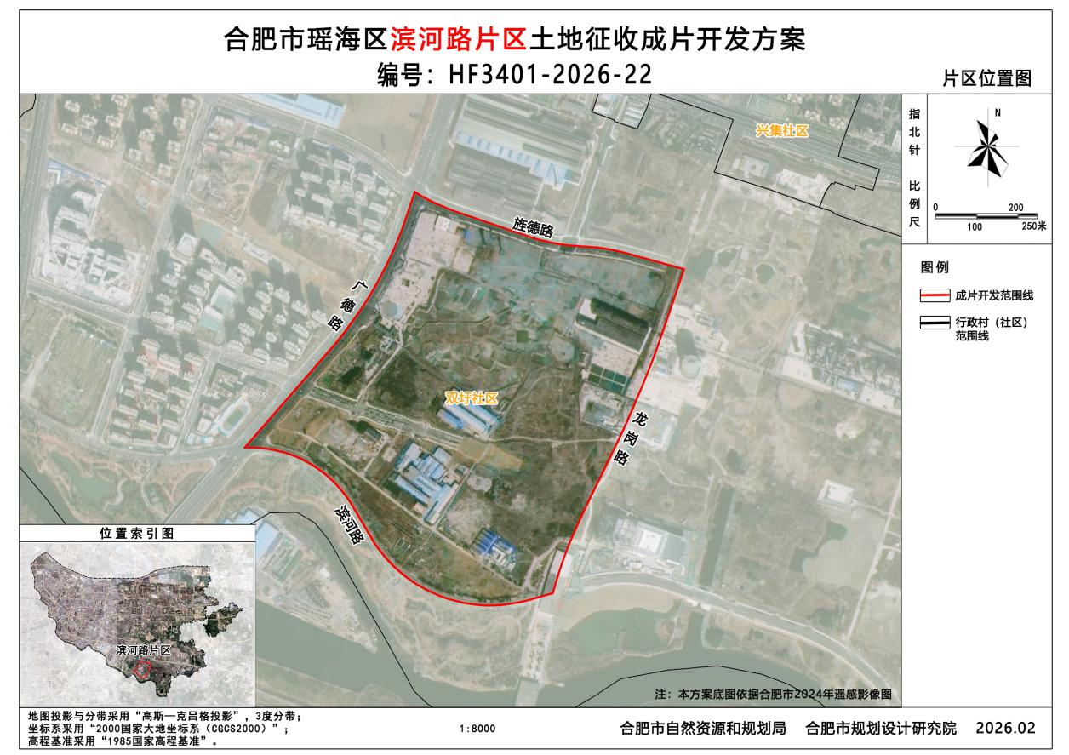

附图2：用地规划图
